《SimpleFramework_v0.2.7f2注解—完整版》
作者：骏擎CP （2015/04/11）

非常感谢大家使用SimpleFramework，从上一次写文档注解（v0.1.5）到现在已经快半年了，因为业余时间有限，所以很抱歉让大家等了这么久。因为之前已经有v0.1.0/v0.1.5有一部分的注解了，所以这一版本我可能比较简略的说明下核心的部分内容。如果里面缺少的部分，出门左转：http://ulua.org/simpleframework.html，v0.1.0/v0.1.5的注解文档。推荐先看那个结束后再看这个。也非常感谢那么多游戏厂商CP们对ulua的信任，查看众多上线商业案例地址：http://www.ulua.org/showcase.html，开发中的游戏上百款~~ 国内大厂商众多大作都已经使用此技术的公司：中手游、巨人网络、完美世界、扬讯等等。。中小厂商无以数计。

- ulua是个什么玩意儿？
ulua是一个2014年初，我为了自己的游戏《Q灵三国》提供一个热更新方案，在Unity官方论坛上找到的一个老外开发的热更新插件，当时的版本是1.02，后来发布1.03只是增加了源码部分(位置在ulua/Source/)，功能未有增加。我当时在游戏上线以后，在Unity圣典上分享了一篇帖子介绍ulua，没想到得到了众多同学的回应，以此形成了现在ulua的庞大社群。

到了2014年下半年，作者在发布源码后，就不再更新功能了，为了使ulua与时俱进，因此在这个社群中，众多的使用同学，齐心协力自己完善ulua，增加更多的功能与修缮。里面最为大的功臣应该是 topameng的cstolua，他在Unity热更新领域，首次使用了众多的去反射，使用lua堆栈来跟c#进行交互操作，后来用lua提供众多常用类的重写（Vector2/Vecotor3/ray等）极大的提升了ulua的运行效率。

为了增加ulua的功能性，可以让lua使用很多c#相同的功能（json,sqlite,protobuf等），我先后增加了pb-lua\pbc\cjson\lpeg\sqlite众多c语言的成熟组件。再次避过c#与lua交互的P/Invoke低效，提升lua的效率。使ulua已经从一个普通的插件，进化成一个开发环境，周边的工具链都提供了。

以及苹果去年提出的需要iOS64的支持需求，我联合群里大牛们，一起攻克了支持iOS64、luajit2.1 在iOS64上编码不兼容问题、Android Intel X86平台的支持、luajit与MacUnity5的冲突等等技术难关。

因此，从ulua 1.05/1.07/1.08以及后面的版本都出自Unity uLua技术讨论群341746602，也当之无愧的变成了ulua的新的作者。里面每个人都为ulua发展提供了众多自己的建议跟贡献，尤其不得不让大家记得这些分享自己技术的大牛们：topameng、最后的骄傲、Chiuan、李学武、rickyPu、蜀山、yefeng、江南等等，还有众多提出问题的、愿意无数次的测试同学们。

- 为啥要用热更新？热更新的必要性是什么？
（开发期）减少手游打包次数，大大缩短开发周期，提升程序调试效率。
（运营期）减少大版本更新次数，可以减少用户流失，抱怨，提高留存，付费等。

- Ulua的组成部分有哪些？
<A>ulua的底层库部分
Ulua前期的比较简单，luajit+luawrap.c，提供了基础的lua交互访问功能，到了后期，我们还是维护后，因为不同的需求，我们开始丰富了众多功能，比如， protobuf-lua-gen、pbc、cjson、lpeg、sqlite。而这一部分由于大家需求各不相同，很多同学总是跟我索取，目前已经共享了编译工程，大家可以根据自己的需求自定义编译的底层库，去掉不需要库，节省内存与尺寸大小。工程下载地址：http://pan.baidu.com/s/1gd1Wyx9 mac、ios是luavm，需要xcode6.0以上,其他的平台是基于luajit0.2.3，编译安卓需要ndk r8d，windows下编译工具mingw32/64。

<B>cstolua原理简介
Cstolua是大神topameng的经典之作，其实我更喜欢给他另一个名字tolua c#，因为他的作用类似于cocos的tolua++，当然我也尊重作者的意愿，叫它cstolua。它的原理就是将原来ulua反射调用方式改变成去反射的wrap方式。后面解释了反射与去反射，简单的使用方式：cstolua需要我们把要生成c#的wrap类添加到Editor/BindLua.cs里面，形式如_GT(type(“C#类名”))，然后会在Source/Luawrap/下面生成相对应的xxxWrap.cs类文件，并且会自动添加到索引类文件Source/Luawrap/Base/ LuaBinder.cs一个Bind方法里面，当lua虚拟机启动的时候会调用这个Bind方法，使其在luavm中注册相应的Table，并且将里面的字段、方法等信息添加进去，这样lua就可以访问此c#类了。

<C>lua脚本部分
新版的cstolua在Lua目录下面添加了众多的lua类，比如Vector3.lua/ray.lua/Timer.lua等文件，原因是，由于c#的一些结构信息如果到lua需要装箱、拆箱操作，而这些会产生效率问题，作者为了解决这个问题，用lua重写了这些类，避过了装箱低效问题。随着lua周边功能库的增加，我也随之添加了部分lua文件。

- Ulua还有哪些坑，解决方案是什么？
Ulua发展到现在，我们已经帮大家填掉了绝大部分的坑了（效率、功能），那你会问，那到现在还有没有什么坑呢？我负责任的说，目前还存在一部分问题，但是，绝不会影响使用。
[1]Ulua起初基于luajit，后来到了去年苹果非要所有app支持iOS64平台，但是luajit0.23版本不支持，后来作者开发了luajit2.1测试版，我们开始集成这个版本，后来发现这个版本在iOS64上运行，根本无法加载在PC/MAC上luajit以前编译的lua编码文件，也就是说需要区分2套编码文件，后来通过作者邮件列表才得知，如果需要正常运行，需要在iOS环境编译才行，然后我就做了个工程luaConvert，让测试同学在iPhone6上进行编码运行，才得以通过，虽然难关攻克了，但是此方式实在蛋疼。谁愿意将大把的工程这样编码打包呢。后来我们只能将lua虚拟机换成lua原生的vm，这样才统一的lua编码格式。

[2]再后来，我们终于等到重构一年的Unity5发布了，又有同学发现，在MAC U5编辑器模式下，一运行工程，就直接崩溃掉了，后来学武同学找到问题所在，原来新版的MAC U5编辑器跟luajit的内存分配冲突了，互不相容。我们只能在iOS之后将苹果的ulua底层库换成了原生的luavm虚拟机，才得已攻克。

[3]这样还未结束，我们知道既然更换了底层库的lua虚拟机，那我们的编码文件只能换成luac去编码了，但是，luac常规编码文件是可以被反编译的，比如：刀塔传奇的初期被人反编译的倒霉案例，大家还言犹在耳吧。那该怎么办？我们可以修改lpcode.h的头部分信息解决加密问题。这样除了MAC\IOS使用原生luavm之外，其他的是luajit。

[4]那还有没有别的解决方案了？有，等luajit2.1成熟吧。

- 游戏已经开发到后期，如何接入ulua？
- 活动。
活动这部分变数最大，很多问题上线前是无法预知的，比如上线如果发生数据不理想，或者非常火爆，这些情况无法预知，根据这些情况做活动调整，这些很容易有更新需求。而且未必前期都能想到坐进去。运营策划都是要根据在线运营情况做未知的活动调整。

- 计时器（单位秒）驱动lua的update
还有一部分我称之为，程序给自己留的后路，如果绝大部分都是c#的话，很有可能产生上线后产生bug，比如：新手引导，在什么地方卡住了等。客户端启动一个计时器，驱动lua的一个onTimer，在里面根据游戏运行情况，动态调整对游戏的控制。

（3）网络管理留给lua能跟服务器交互的接口（现在未必用得到的）。
还有就是多给自己留一个协议的接口给lua备份用。

- Unity5跟NGUI的不兼容。
U5的新格式打包，NGUI不支持，作者也不准备修复（让我高兴，自己改），老的打包函数又被标记丢弃，想想Unity3.x时代的armv6，Unity4.x时代的AddComponent(“name”)的函数重载，怎么看这些老版本PUSH\POP打包API都有被抛弃的可能，再转可能就有很大风险。所以新的项目推荐使用UGUI，框架已经有UGUI+UNITY5新打包版本，地址：http://ulua.org/simpleframework.html

不支持部分：由于U5不再允许直接拖拽脚本到关联变量上，现在的方法是关联GameObject，然后通过对象获取脚本组件。新版Assetbundle中共享图集的prefab不能有拖拽脚本，否则只要一加载依赖Assetbundle，Unity就会抛出异常，NGUI里面哪个组件没有这个atlas拖拽脚本？没人自己愿意修改每个组件的Atlas变成GameObject吧？？？

- 反射与去反射的分析考量
反射是ulua的开始运作方案，lua通过查询c#对象的类信息，获取里面类成员变量跟成员函数，然后调用其中的数据与方法。众所周知，反射是有低效的，所以众多热更新方案，都在拼命的去反射，以此来提升效率，这也是cstolua的原理。但是有一个问题是，完全去掉反射真的好吗？有人说，我可以把所有的c#类都生成wrap给lua调用啊，嗯，那也倒是真的，但是你会把所有的NGUI的类都生成wrap？或者其他的插件类都生成wrap，如果lua虚拟机里面一次性加载这么多文件，不占内存吗？显然不是，每个wrap进入luastate都会生成一个lua的table，生成的wrap越多，table也越多，用不用的上是个问题，反正你得一次性注册进去。那就说，我少加一些，这样效率就提升了，那好，如果游戏运营期出现bug（谁敢说自己程序不会出现bug，如果你真能做到无bug，热更新也就可以去死了），你想调用一些无所预知的类信息，这时候靠的就是反射，反射可以弥补去反射的缺憾，因此你还是觉得完全去反射真的好吗？还是看起来美丽？所以个人见解，反射+去反射合并使用是最佳方案，去反射解决已知效率问题，反射用来搞定未知问题。将来大版本更新的时候，再把反射的部分用去反射代替掉，反射再为了新的未知bug做准备。目前提供反射与去反射的lua热更新方案，只有ulua。

- Lua文件打包方案考量
目前lua的加载打包方式有几种：
<1>dofile：这是目前框架采用的打包方式，这种方式最简单，别管是lua代码明文，还是经过luajit、luac编码过的文件可以直接被它加载进luavm，但是它的问题就是，它是以一种物理文件形式存在于玩家手机磁盘上的。现在苹果歇斯底里的在反代码加载。在审核期，有些同学比较担心被苹果fire掉。

<2>dostring：这种方式可以直接加载lua的代码明文，或者经过编码过的bytes都可以，缺点是，你得有一种存放数据的格式，或者是txt文本加载，或者是通过加载bytes字节数组加载。那如果我将编码过的、经过加密过的二进制bytes文件打包进入assetbundle后，苹果还能不能发现这是lua源码？那它岂不是先要把所有的加密算法都破解掉，才能知道？所以我个人觉得，苹果知道的可能性几乎为0。

- 框架的组成部分
我们看下框架的组成部分，及其介绍一下关键类文件的作用。
<1>Editor/BindLua.cs
这个类是cstolua的生成wrap的绑定文件，前面介绍过，我们将c#类添加到里面的一个静态变量static BindType[] binds的数组里面，并且点击“Lua/Gen Lua Wrap Files”来生成wrap文件，并且在LuaBinder.cs添加wrap文件的索引。并且还存在清除Wrap文件的功能“Lua/Clear LuaBinder File + Wrap Files”。这里需要特殊说下的是菜单项“Lua/Gen u3d Wrap Files”，这个功能阿蒙是想一次性把u3d的c#类都生成wrap类，但是事实上出现了众多问题，比如，在编辑器模式下运行很正常，但是到了生成安卓，或者苹果IOS打包的时候遇到了很多如：Assets/Source/LuaWrap/xxxWrap.cs(218,21): error CS1061: Type `UnityEngine.xxx' does not contain a definition for `xxx' and no extension method `xxx' of type `UnityEngine.xxx' could be found (are you missing a using directive or an assembly reference?) 编译错误解决方案：因为unity不同平台版本API各不相同，因此不是特别统一，遇到此问题直接删除错误代码即可。如果完全生成所有u3d的类，那这个不兼容的API就会很多，所以这个菜单项，请慎用。

<2>Editor/Packager.cs
这个类也是个工具类，它目前包含了2个功能：
[A]Game/Build Bundle Resource
这个功能是一个非常简化的资源打包功能，虽然小但是也包括了依赖包的打包流程，还有Lua文件等众多文件的复制到资源目录下，并且生成相对应的文件列表文件files.txt，并且计算出每个文件的md5值，用于资源更新时候的比较操作。

[B] Game/Build Protobuf File
这个功能是简单的演示怎么样在编辑器模式下，通过Windows版本的luajit进行lua文件的编码操作。其他平台，比如MACOSX，需要做相对路径的调整。

<3>Source/Base/LuaScriptMgr.cs
这个类是对cstolua及其LuaInterface的一个封装，我们需要在资源更新到最新版本以后创建类实例，并且保存引用，供其他类（BaseLua.cs等）频繁调用。如果作为初级使用层面的话，我们无需知道它太多内部细节，我们只需要知道它有3项非常重要的功能：
[A]dofile：加载lua文件到luavm。
[B]dostring：加载lua代码进入luavm。
[C]callluafunction：调用lua的函数。
通过上面3项功能，我们基本上就可以很简单的使用ulua了。

<4>Source/LuaWrap/Base/LuaBinder.cs
这个类的功能比较简单，就是一个Wrap类列表索引文件，里面包含了一个bind函数，当LuaScriptMgr初始化的时候，它会被调用将所有的wrap文件Register进lua虚拟机里面。

<5>Scripts/Common/BaseLua.cs
这个类是c#层与lua层中间的一个粘合剂，俗称“桥”。几乎每一个被lua操控的GameObject身上都要附加它，它内部完全按照c# MonoBehaviour的执行流程，并且在相对应的函数事件内，调用lua文件中的函数。
BaseLua.cs —> xxx.lua
C# Start() —> Lua Start()
C# OnClick() —> Lua OnClick()
C# OnDestroy() —> Lua OnDestroy()
如上面对照图所示，当附加在GameObject身上的BaseLua.cs被执行的时候，它都会将其对应的事件POST给lua，这样lua层面也就有了事件驱动，也就可以在各个事件里面做相应的操作。

<6>Scripts/Common/GameManager.cs
每一个游戏都要有一个游戏管理器，它也是游戏的初始化入口，这个类继承自BaseLua.cs，因此它具备了父类的CallMethod等功能。并且执行流程如下所示：
<A>GameManager.Init初始化操作 ->
<B> GameManager.CheckExtractResource 释放资源 ->
<C> GameManager.OnUpdateResource 更新资源 ->
<D>Util.Add<ResourceManager>(gameObject) 添加资源管理器 ->
<E>ResourceManager. Initialize 资源管理器初始化操作 ->
<F> GameManager.OnResourceInited 初始化完成，创建LuaScriptMgr，加载lua脚本 ->
<G>[game.lua] GameManager. OnInitOK -> 调用game.lua中的初始化完成创建面板 ->
<H>[function.lua] CreatePanel -> 调用function.lua中的创建面板，回调面板管理器功能 ->
<I> PanelManager. CreatePanel 调用资源管理器加载素材->
<J> ResourceManager.LoadBundle 加载Assetbundle，回调面板管理器 ->
<K>PanelManager. StartCreatePanel 载入Prefab，并且实例化面板对象,添加BaseLua到对象上 ->
<L>BaseLua.Start 对象开始调用Start函数，并且调用lua中的Start函数->
<M>[ PromptPanel.lua] PromptPanel.Start 初始化面板，并且给按钮添加单击事件 ->
<N> BaseLua. OnDestroy 面板销毁时候，清除事件监听，卸载Assetbundle。完成流程。

PS: C#调用lua函数的形式是通过 [Table.Function]的方式调用，Table可看作类名，这里就是PromptPanel，那函数名就是BaseLua中CallMethod(“Start”)中的字符串参数，因为面板对象的名称是PromptPanel，所以初始化的时候最终调用的uluaMgr.CallLuaFunction (“PromptPanel.Start”)。PromptPanel.lua文件中的Start函数就被调用触发了。

（10）框架代码视图解析（在原来基础上进行修改）
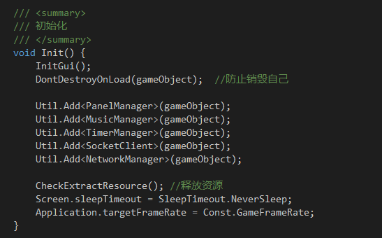
初始化GUI对象，它是个容器，所有的UI面板都作为他的子对象生成到下面，所以上来先创建初始化GUI对象。接下来添加管理器们，里面有一些基础的管理器，通过ioo这个静态类，可以调用到不同的管理器。就是个简洁通道。
并且开始检查资源解包操作：
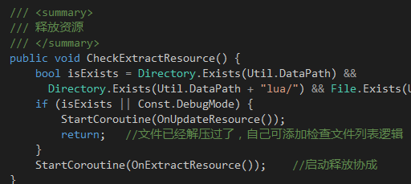

当资源解压完成后，开始执行资源下载更新逻辑，来保证本地资源文件是最新的。

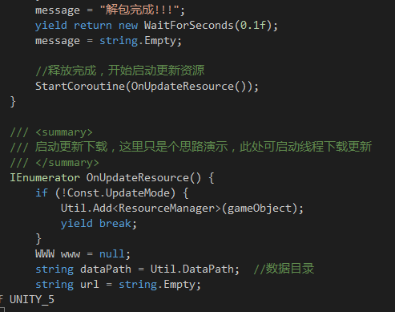
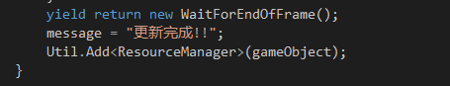
当更新完成后，开始将资源管理器附加到对象身上，并且启动资源管理器的初始化操作，因为最重要的莫过于资源管理器的加载，它的加载会带动后面逻辑的执行。
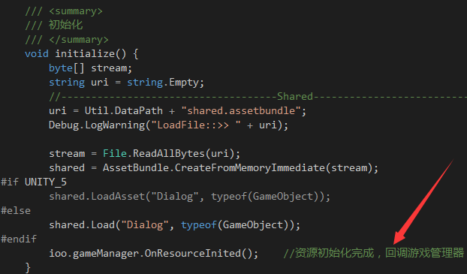
进入资源管理器的初始化函数，就通过读取assetbundle，返回字节数组，然后通过流创建出AssetBundle对象，而且CreateFromMemoryImmediate函数是只有Unity4.5.2版本以后才有的新函数，之前版本的话只能通过异步加载到内存。

然后通过AssetBundle对象的Load方法把名叫Dialog的Atlas Prefab加载到内存里面。这样以此Atlas为依赖的面板纹理等都能正常显示了。这个非常重要，这也是关联资源打包，加载的部分。

处理完这些后，既然都把Atlas资源加载到内存中了，那就可以返回GameManager做后面的初始化了。当然这bundle的内存在析构函数的时候把内存卸载掉。
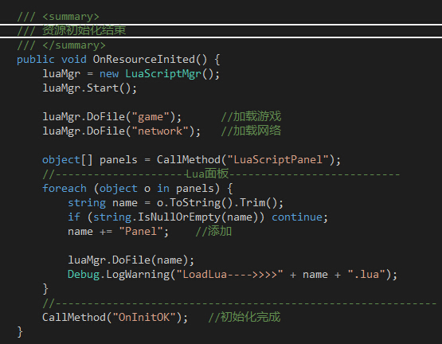
当执行到OnResourceInited的时候，我们就可以加载lua的部分了，相对与之前的老版本的框架，是不是有些更清晰明了呢？的确简化了不少。

在这个函数内部首先给公共变量LuaScriptMgr创建对象，只有创建完对象，才能加载后面的lua脚本。

luaMgr.DoFile("game"); //加载游戏
luaMgr.DoFile("network"); //加载网络
这两行代码，就是直接加载游戏管理器的lua脚本与网络管理器的lua脚本，让他们脚本内容加载进Lua管理器里面。但是加载进去并不代表着里面的函数已经被执行了，只有当我们c#代码明确的callfunction的时候，lua函数才能直接执行。切记！

object[] panels = CallMethod("LuaScriptPanel");！

这行代码直接调用game.lua里面的LuaScriptPanel函数，通过这个函数，得知，我后面要加载的Lua脚本面板有哪些。否则，你怎么能动态的修改lua文件添加与移除面板呢？当然了，也可以用其它方式，文本或者www获取都行，我这里偷懒了。图简单。

//---------------------Lua面板---------------------------
foreach (object o in panels) {
string name = o.ToString().Trim();
if (string.IsNullOrEmpty(name)) continue;
name += "Panel"; //添加

luaMgr.DoFile(name);
Debug.LogWarning("LoadLua---->>>>" + name + ".lua");
}。
既然拿到了要初始化的面板数组，那就按个的DoFile加载吧，没有什么好解释的。

PS:如果想在任意c#里面调用不同的lua函数，可以用下面代码做到：
LuaScriptMgr mgr = io.gameManager.luaMgr;
mgr.CallLuaFunction("模块名.函数名",参数1,参数2,参数3...);
而模块名，就是你在lua文件的开头声明的{}：

有个问题：最后一行代码是CallMethod("OnInitOK");没有使用mgr.CallLuaFunction(“GameManager.OnInitOK”)，其实，这两个是等价的，我的GameManager跟NetworkManager都继承自BaseLua类，这一行是让父类做的lua函数调用，实际上在BaseLua里面也执行了mgr.CallLuaFunction(“模块名.函数名”)相同效果的代码，为了封装性嘛！

其实执行到这里，c#的初始化工作已经算是完成了。接下来就交给了game.lua里面的OnInitOK函数了，我们open看看内容。
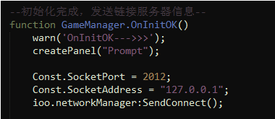

这个里面做了2个事情，第一个事情是创建了一个“提示”面板，第二个是像服务器发送socket连接请求。我们先来看第一个，怎么通过createPanel创建面板。

这个函数在function.lua里面，所以在开头的地方有加载
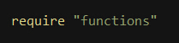
这里借着说一句，这个lua文件的加载依赖于DoFile，那这个文件放在什么地方呢？打开Util.cs类，有个LuaPath的函数。里面决定着去哪里读取lua文件的路径。

在function.lua里面，看下createPanel函数：
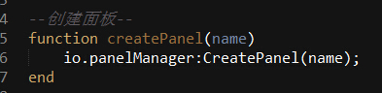
这个函数直接调用的io类，此io类非lua的io类，要分清了，可以自己把名字改了。通过io类里面的静态成员变量panelManager创建面板。

那问题出来了，io哪里来的，现在的新版框架已经没有了老版本的define.lua的载入函数了，怎么就能使用了呢？这个问题你先别着急，到后面专门讲cstolua的使用的时候怎么把类倒进来供lua使用。。。。

既然这样，我们就要打开c#代码的PanelManager.cs类，看看它是怎么创建面板的吧。
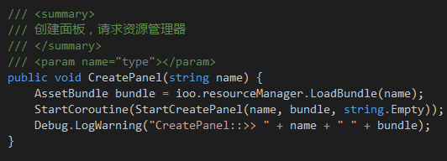

我们主要是看创建面板那里，通过lua传递过来的名字，请求资源管理器直接载入Bundle资源（其实这里相对于老版本也简化了很多），然后通过异步开始创建面板，并且把名字跟从资源管理器里面载入进来的bundle资源传递过去。

打开资源管理器ResourceManager.cs看LoadBundle函数。
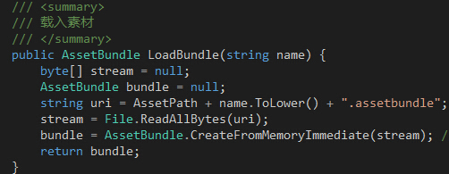
相对于以前已经非常简化了，这几行代码也没必要说了，主要是name参数就是请求的名字，比如从lua传递过来的提示面板的名字Prompt，通过这里直接去加载prompt.assetbundle的文件位置：
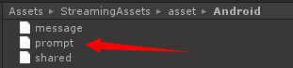

加载完成了，把素材bundle回传给面板管理器，开始后面的异步创建面板逻辑。
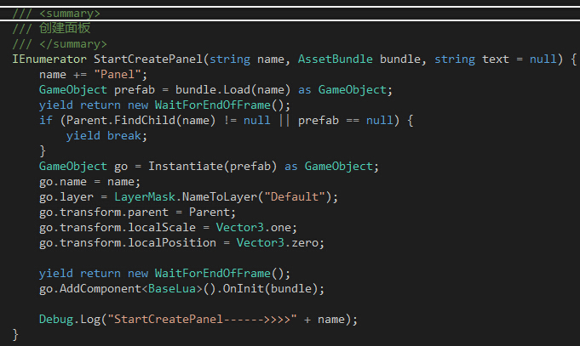
这里面也在老版注解里面说过了，不重复了，不懂的出门左转，不过我们还是顺着逻辑往下走，通过BaseLua的OnInit函数进去看看变化。
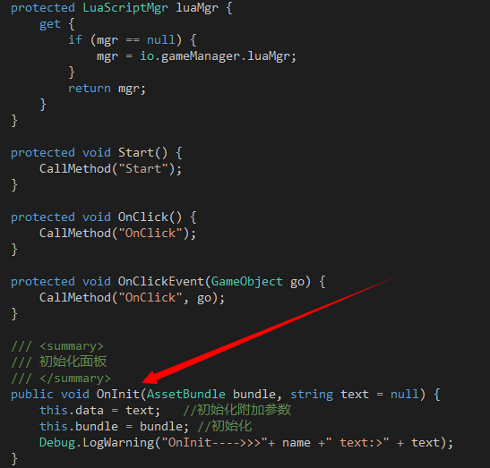
还是比以前简化很多了，OnInit除了把素材bundle传递进来，保存起来，也没啥操作了。那后面怎么执行呢？既然在面板管理器里面已经实例化了这个面板，它自然就要执行Start函数呗，还用问？？？

那这个面板的Start函数就会被执行，我们主要是看看怎么调用lua函数，之前老板的框架使用的多luastate，现在使用阿萌的单luastate来维护，因此，当dofile的时候，都是从GameManager里面取来的lua管理器的引用。

我们看一个Lua函数调用执行：
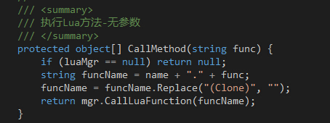

很简单就是拼一个“模块名.函数名”字符串格式，然后通过mgr管理器调用lua函数而已。单luastate是靠模块名来区分哪个lua模块里面的函数调用。

这时候，面板应该已经创建了，但是事情还没完，面板既然已经创建了，那面板上的东西Item就要开始创建了。我们就要找到“提示”面板的Start函数喽~

打开PromptPanel.lua文件，找到Start函数如下：
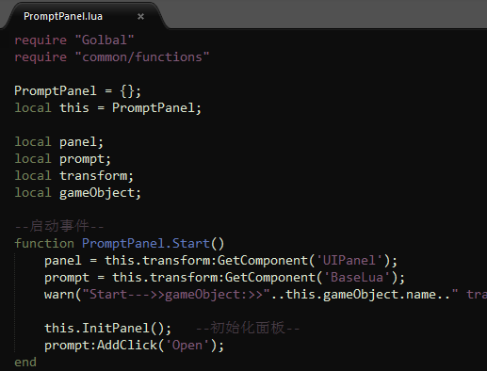

这都是一些常规的函数调用了，没啥好说的，主要说下，我们在InitPanel函数之前，有新建面板上的按钮委托。找到这个叫Open的按钮GameObject，然后添加它的onClick时间给本lua里面的OnClick做好关联，这样当按钮被单击，就会执行到本lua的OnClick函数了。
紧接着是InitPanel函数，这个函数主要功能是创建所有的Item，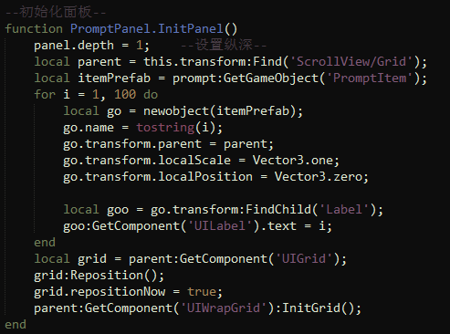

这也是常规函数调用了，找到Grid对象，然后往下面newobject了，不过Item的Profab哪里来的？有个函数叫prompt.GetGameObject，这个函数实际上调用的BaseLua里面的函数，此时此刻，这个面板的bundle资源引用已经传递进Baselua类了，通过它内部的这个函数就可以轻易的获取bundle除了面板之外的prefab对象进来，看下它的实现：
/// 获取一个GameObject资源
public GameObject GetGameObject(string name) {
if (bundle == null) return null;
return bundle.Load(name, typeof(GameObject)) as GameObject;
}

接下来一个注意的是UIWrapGrid的类的使用，这个是我为了创建大容量滚动不卡的滚动列表的一个类，NGUI原生的滚动列表超过100个就卡了，体验很差，它的使用很简单，把这个类拖到跟UIGrid的对象上就好了，其它完全不用设置，只是在生成初始化完所有的面板Item之后，调用下InitGrid，然后让它起作用。

对于界面加载部分的内容到此结束了。

接下来我们回到game.lua的OnInitOK函数里面，看下后半部分，连接服务器。并且加入了一些功能库的实例代码。
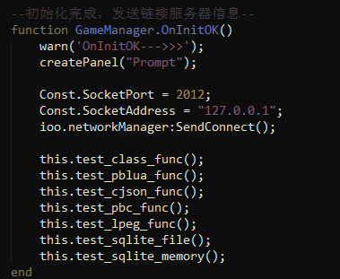

这个功能是v0.1.5才加入的，顺便还加入了一个辅助测试网络功能的服务器端框架。

后半部分就是通过，io找到网络管理器，然后发起连接请求。
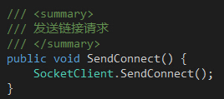
具体SocketClient里面的实现怎么回事，自己找c# socket资料去吧，我就不讲了。注意里面的沾包处理，值得看看。

这时候客户端就会像127.0.0.1的2012端口发起连接请求，当连接上之后，网络管理器会收到消息。然后把这个消息通过父类BaseLua传递给network.lua文件。
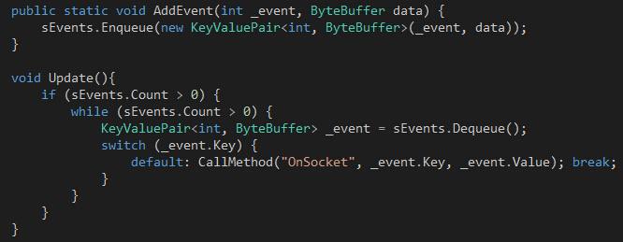
PS:网络消息的上抛都是固定的格式：
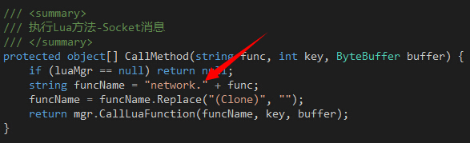
因为网络消息只有network.lua才需要接收，所以这里写死了。这样我们就转到了network.lua里面：
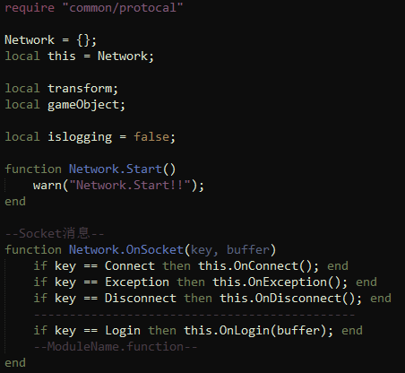

这里面通过key 与 protocal.lua里面的协议格式定义，来判断当前是哪个消息请求。这样在lua中就可以动态添加、删除、修改通信协议了。
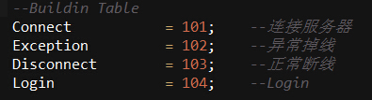
这样当服务器连接成功的消息，回传之后，lua也就可以通过上述流程接收到服务器的数据，并且打印出来了。

PS:其实其它的发送，接收服务器的推送消息都是通过上述流程拿到的。以后也就不再重复这个流程了。

到此时，游戏界面已经显示完成，没有任何自启动的逻辑了，我们看到如下：
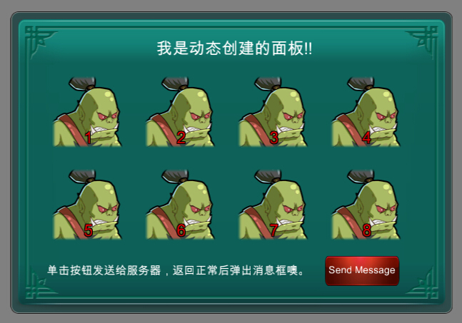

面板上有个按钮，就是前面做好单击事件关联的Open按钮，还记得吧，那我们就可以单击这个按钮，执行发送给服务器的逻辑操作了。

我们打开PromptPanel.lua文件,找到OnClick函数，看看它内部的实现方式：
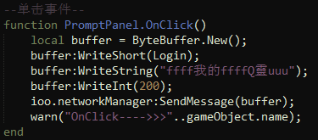

这个函数就是new了一个ByteBuffer类，这个类也是通过tolua倒进来的，可以填充数据流，一个short（协议ID，操作请求标识），一个字符串，一个int，然后通过网络管理器把这个bytebuffer类给服务器端发送出去
/// 发送SOCKET消息
public void SendMessage(ByteBuffer buffer) {
SocketClient.SendMessage(buffer);
}

当服务器处于正常运行状态的时候，
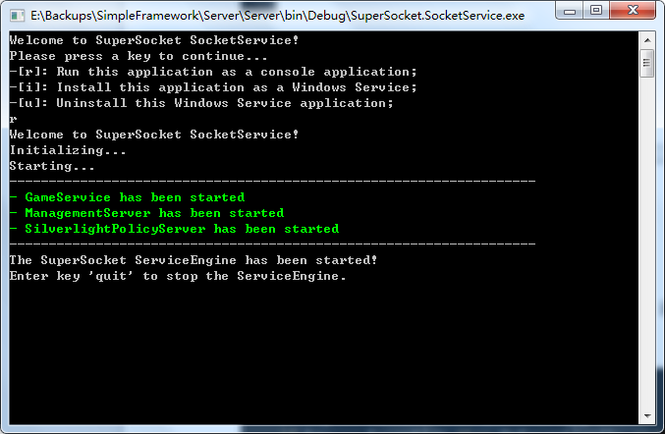
就会接收到一个回传消息，也是通过上述接收流程，通过网络管理器->network.lua
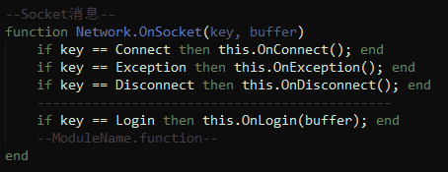
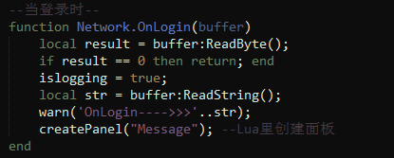

当正常接收消息，并解析数据包正常结束后，开始通过createPanel创建Message面板，如下：
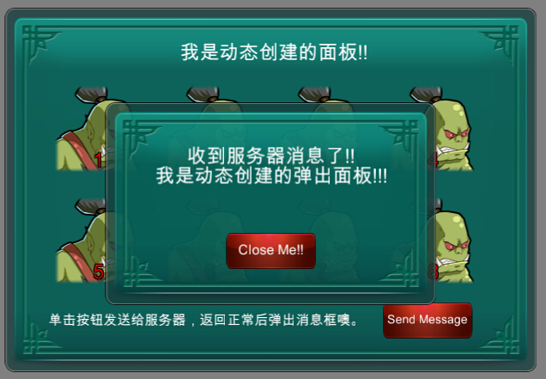

注解文档到此结束了。感谢使用。

《cstolua的使用》
作者：toameng
整理: 骏擎CP

首先我们要感谢作者阿萌（我给起的昵称）给我们创造了一个非常优秀的ulua插件，使ulua可以提升数倍的性能。我跟阿萌也学习了很多东西，这里我就不班门弄斧了，主要是整理下简单的使用方法，供大家参考。

打开Editor/BindLua.cs文件，
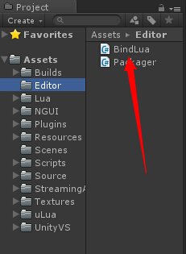
在static BindType[] binds = new BindType[]变量末尾一行加入要导入的cs类，
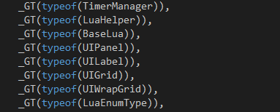
保存等u3d编译完后，选择“Lua/Gen LuaBinding Files”编译即可，
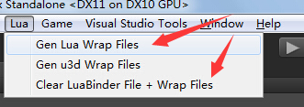
以后就可以在lua代码里面使用此类了，而不要通过反射load_type导入进来。
PS: 如果有时候之前有个类修改过了过了，但是wrap类里面需要生成wrap文件，如果不好用的话，请选择 “Lua/Clear LuaBinder File + Wrap Files”清除Wrap文件列表。
等待编译完，重新单击菜单“Lua/Gen LuaBinding Files”生成wrap文件即可。

